|  |  |
| --- | --- |
| **ЗАТВЕРДЖУЮ**  КП «Головний інформаційно-обчислювальний центр»    Заступник директора з питань експлуатації розрахункових систем | **ЗАТВЕРДЖУЮ**  ТОВ «СІВІС»      Директор |
| ________________ Н.О. Ракитянська | ________________ О.О. Юношева |
| «_____» ________________  2019 р. | «_____» ________________  2019 р. |

**Створення програмного сервісу Автоматизована система обліку оплати проїзду в міському пасажирському транспорті міста Києва незалежно від форм власності, що входить до складу єдиної інформаційно-аналітичної платформи консолідації та аналізу великих даних «Big Data» в місті Києві**

**Шифр: ПС «АСОП»**

**Керівництво Адміністратора ПС**

**АСОП**

**39194632.184154.4687.КА**

**Етап 1 п 1.3**

На ____ аркушах

|  |  |
| --- | --- |
| **Від Замовника** | **Від Виконавця** |
| Начальник департаменту розвитку  обліково-фінансових систем, голова комісії | Директор |
| ________________ А. П. Гусаревич | ____________ О. О. Юношева |

Київ 2019

ЗМІСТ

ВСТУП 3

Призначення даного Сервісу 3

Задачі та засоби для їх вирішення 3

1 ТЕХНІЧНІ ХАРАКТЕРИСТИКИ АРМ АДМІНІСТРАТОРА 4

2 ВИКОНАННЯ ФУНКЦІЙ АРМ АДМІНІСТРАТОРА 6

2.1 Реєстрація та початок роботи 6

СПИСОК РИСУНКІВ 9

СПИСОК ТАБЛИЦЬ 10

ЛИСТ РЕЄСТРАЦІЇ ЗМІН 11

# ВСТУП

## Призначення даного Сервісу

ПС АСОП призначено для відображення достовірної аналітичної та оперативної інформації щодо певних аспектів роботи системи АСОП у розрізі даних:

* Реалізації і використання транспортних продуктів
* Утримувачів муніципальної картки «Картка киянина» і використання пільгового проїзду.

А також підвищення зручності роботи керівників і аналітиків шляхом створення інструменту аналізу даних, що в свою чергу дозволить виявляти тенденції по функціонуванні АСОПу і дозволить поліпшити управлінські рішення.

## Задачі та засоби для їх вирішення

Програмний сервіс АСОП створюватиметься як частина Платформи «Big Data» для відображення достовірної аналітичної та оперативної інформації щодо необхідних аспектів роботи системи АСОП, у розрізі даних про утримувачів муніципальної картки «Картка киянина» та використанню транспортних продуктів для підвищення зручності роботи користувачів всіх типів із збереженням рівня надійності та зручності рішення.

# ТЕХНІЧНІ ХАРАКТЕРИСТИКИ АРМ АДМІНІСТРАТОРА

Робоча станція, на якій буде надаватись доступ Адміністратору для роботи з Системою, повинна мати уніфікований процесорний блок та монітор, лазерний монохромний багатофункціональний пристрій (БФП) з функціями друкування, сканування та ксерокопіювання для забезпечення можливості друку звітів та вкладення сканованих копій документів.

Рекомендовані технічні характеристики АРМ Адміністратора, потрібні для виконання Адміністратором своїх функцій, надано нижче (див. ***Таблиця 1. Комплектуючі процесорного блоку робочої станції***та ***Таблиця 2. Монітор робочої станції***):

**Таблиця 1. Комплектуючі процесорного блоку робочої станції**

|  |  |  |
| --- | --- | --- |
| **№ з/п** | **Назва блоку** | **Основні характеристики** |
| 1 | Процесор | Не нижче Intel Core i5. |
| 2 | Оперативна пам'ять | ≥4 Gb |
| 3 | Накопичувач на жорсткому магнітному диску | ≥ 320 Gb |
| 4 | Мережева карта | Gigabit Ethernet 10/100/1000 |
| 5 | Клавіатура | Латиниця, кирилиця (з українськими і російськими літерами), РS/2 або USB |
| 6 | Миша | Оптична, з колесом, РS/2 або USB, килимок |
| 7 | Операційна система | Попередньо інстальована ліцензійна ОС типу Windows 8.1 64-біти, яка підтримує функціональність LAN domain контролера |
| 8 | Офісне програмне забезпечення | Попередньо інстальований ліцензійний офісний пакет, здатний працювати з файлами в форматі DOC, RTF, XLS, PPT та MDB та керувати електронною поштою |
| 9 | Антивірусне  програмне забезпечення | Антивірусне програмне забезпечення, яке підтримується вибраною ОС і підтримує інтерфейс російською або українською мовою, має бути включена річна підписка на оновлення антивірусного програмного забезпечення |

**Таблиця 2. Монітор робочої станції**

|  |  |  |
| --- | --- | --- |
| **№ з/п** | **Назва характеристики/обладнання** | **Опис** |
| 1 | Діагональ екрану | Не менше ніж 21" |
| 2 | Технологія | Рідкокристалічний (LCD), активна матриця типу IPS. Кольоровий. Стандарт ТСО 03 або пізніший. |
| 3 | Інтерфейс | DVI, HDMI |
| 4 | Роздільна здатність | Не гірше, ніж 1920x1200 при 75 Hz |
| 5 | Рівень контрасту | Не менше 1000:1 |
| 6 | Яскравість | Не гірше, ніж 250 кд./кв.м |
| 7 | Розмір пікселю (мм) | Не гірше, ніж 0.294 x 0.294 |
| 8 | Час реагування | Не більше 8 мс |
| 9 | Кут огляду | Не менше, ніж 170°/170° |

# ВИКОНАННЯ ФУНКЦІЙ АРМ АДМІНІСТРАТОРА

## Реєстрація та початок роботи

Для того, щоб увійти в Систему, необхідно:

1. перейти на Сайт «Big Data» http://bigdata.kyivcity.gov.ua/;
2. у вікні ввести свій логін та пароль (див. *Рисунок 1. Форма авторизації користувача***)**

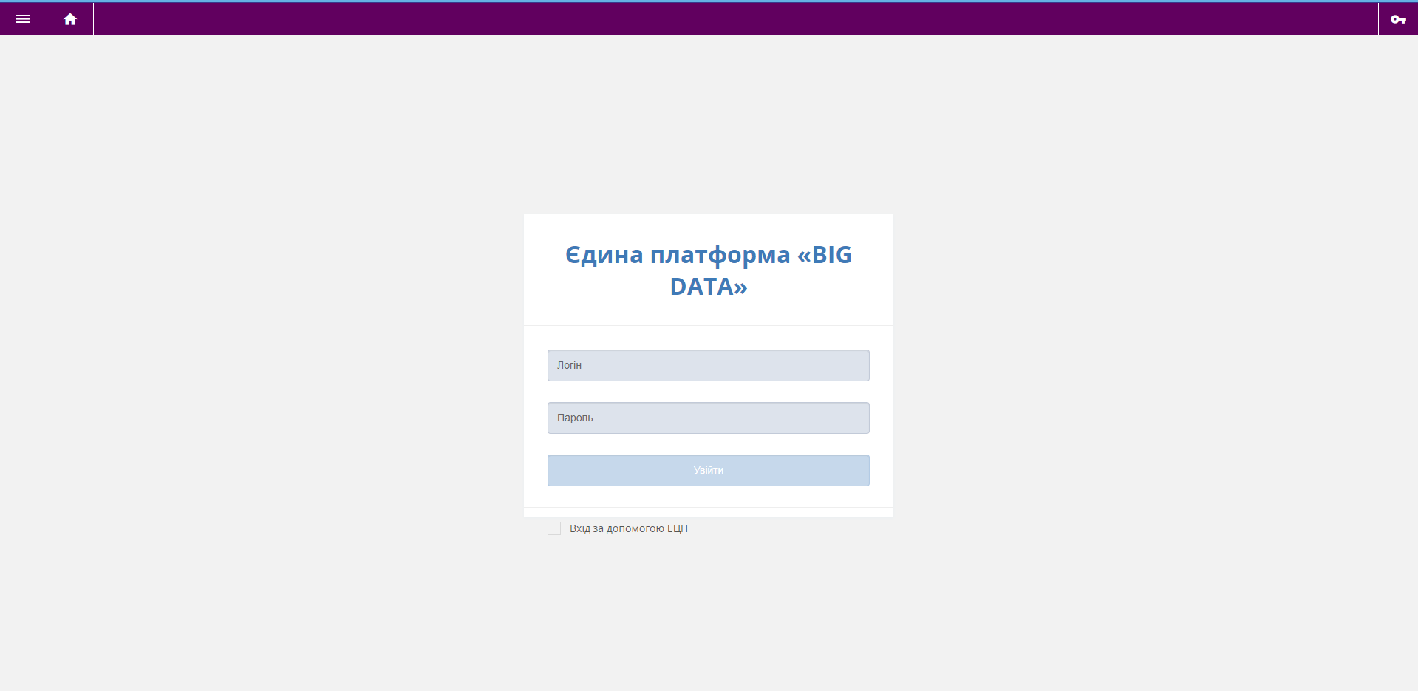

Рисунок 1. Форма авторизації користувача

1. за умови, що дані введені вірно, Система відкриє для вас інтерфейс адміністратора і ви зможете починати роботу;
2. базовий інтерфейс модератора має меню з лівого боку і робочу зону в центрі вікна (див. *Рисунок 2. Початкова сторінка*).

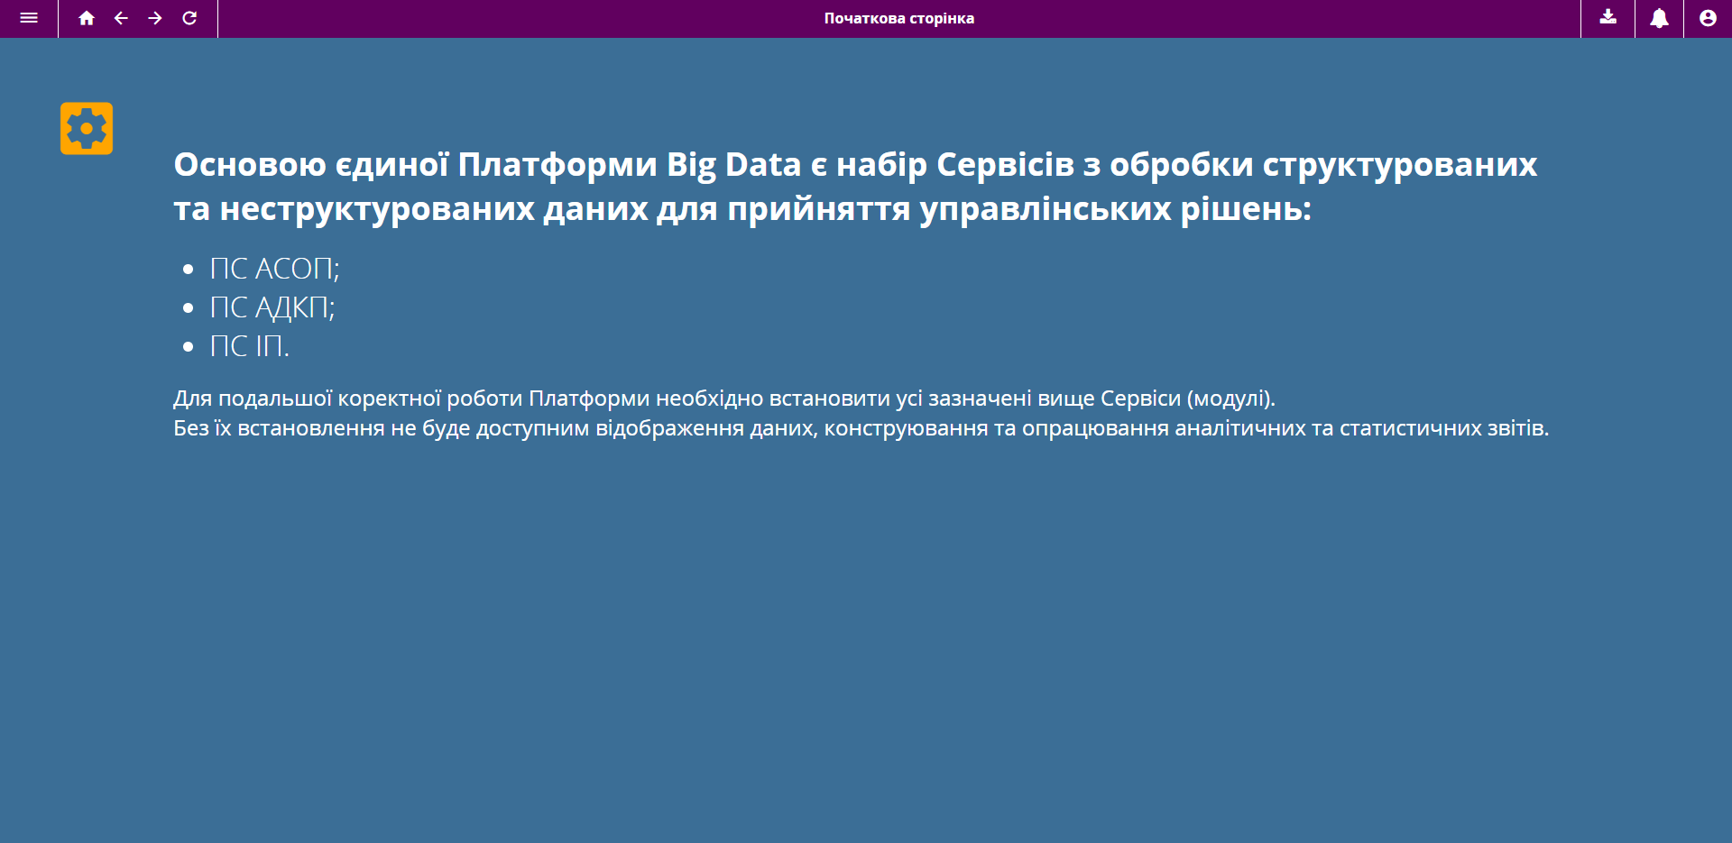

Рисунок 2. Початкова сторінка

Надалі Адміністратор в роботі з Системою використовує функціональні обов’язки.

Надання прав доступу користувачеві:

Натискаємо на кнопку «Меню» і переходимо на вкладку «Налаштування»:

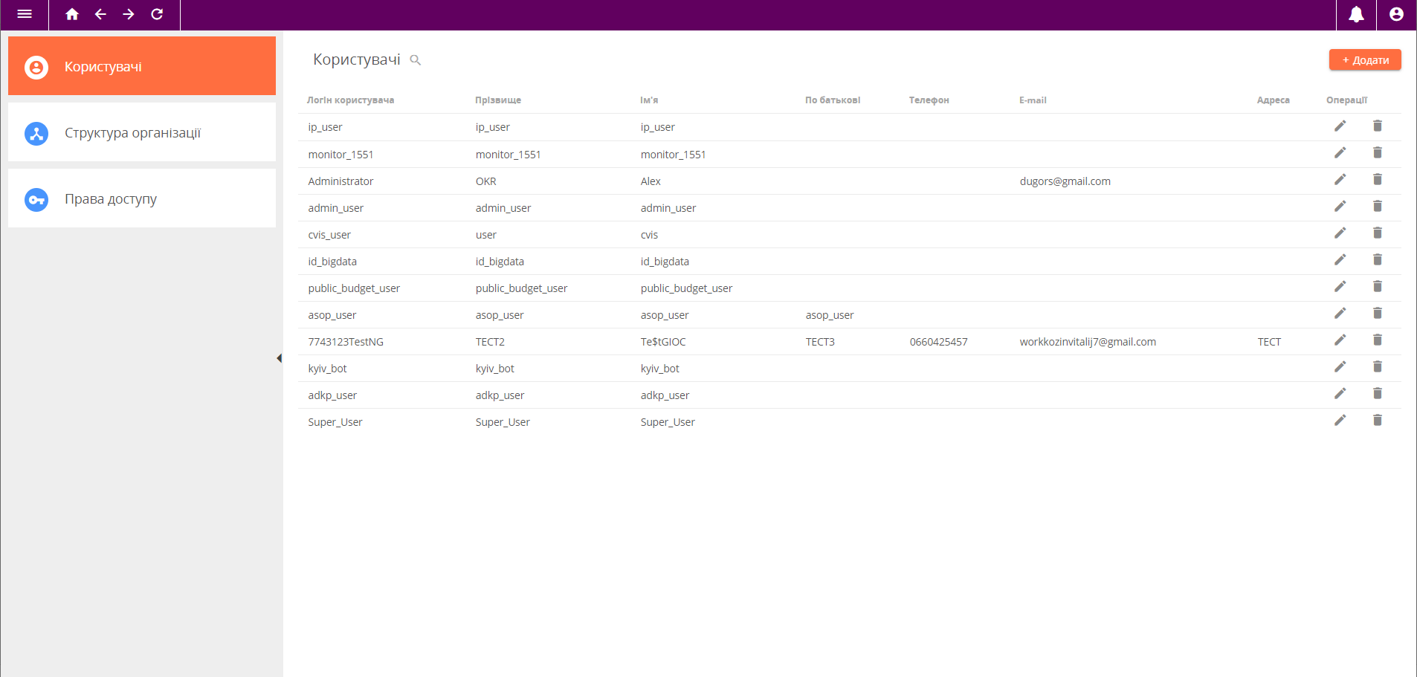

Рисунок 3.Вибираємо розділ «Користувачі» і проводимо опрацювання розділу

Натискаємо на кнопку «Додати»

Вносимо дані по користувачеві.

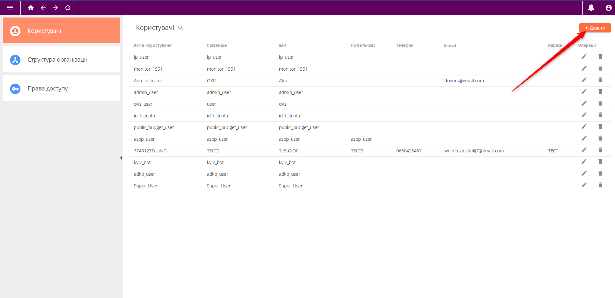

Рисунок 4. Додати нового користувача

Дані зберігаються в базі даних

# СПИСОК РИСУНКІВ

Рисунок 1. Форма авторизації користувача 6

Рисунок 2. Початкова сторінка 6

Рисунок 3.Вибираємо розділ «Користувачі» і проводимо опрацювання розділу 7

Рисунок 4. Додати нового користувача 7

# СПИСОК ТАБЛИЦЬ

Таблиця 1. Комплектуючі процесорного блоку робочої станції 4

Таблиця 2. Монітор робочої станції 4

|  |  |  |  |  |  |  |  |
| --- | --- | --- | --- | --- | --- | --- | --- |
| ЛИСТ РЕЄСТРАЦІЇ ЗМІН | | | | | | | |
| Зміна | Номери аркушів (сторінок) | | | Всього аркушів (сторінок) в документі | №  документа | Вх. № супровідного документа та дата | Підпис і дата |
| Замінених | Введених | Вилучених |
|  |  |  |  |  |  |  |  |